**Criando Arrays em Go**

A criação de Arrays em Go é muito semelhante à criação de arrays em linguagem C, é necessário inicializar o array com o tipo de dado e o número de posições presentes nele.



Para atribuir valores às posições do array é necessário usar um loop for para atribuir valores à cada uma das posições desse array.

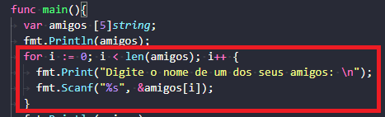

**ForEach em Go**

A estrutura do forEach em Go é escrita conforme a syntax abaixo:

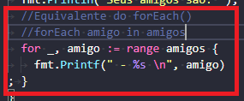

**Iincializando Arrays Imediatamente**

É possível inicializar arrays com valores já predefinidos em Go usando a syntax abaixo:

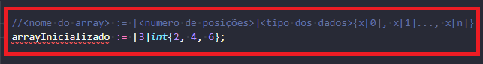

**Arrays Multdimensionais**

Também é possível criar arrays multidimensionais em Go usando loops for encadeados:

